**问题描述：**

动物管理员要在一定区域内无任何伤亡地安放蜥蜴，该区域由若干小方格组成。这种蜥蜴如果被放在同一行，或者同一列，或者同一条斜线上，会相互攻击并捕食对方。下图的红格表示蜥蜴可以攻击的范围。

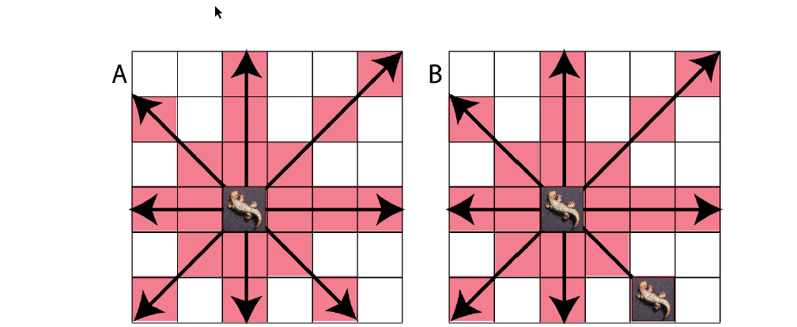

除此之外，在该区域内的某些方格中种植有树木，一方面，蜥蜴不能被放置在种有树木的方格中，一方面，数目可以格挡同一路径方向上蜥蜴的相互攻击。下图显示了一种合理的摆放方式。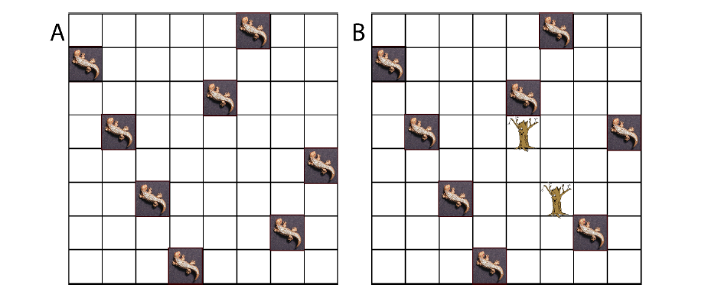

**编程要求：**

写一个程序读入txt文件，用三种方法搜索是否存在安全的放置方式，并输出txt文件在同一目录下。

**输入文件的格式：**

第一行：要求使用的搜索方法：BFS, DFS或者SA

第二行：32 bits的整数n显示方格区域的长度/宽度

第三行：32 bits的整数p 显示要放置的蜥蜴的数目

之后n行：n * n的空间，0表示空格，2表示数目。

例如：

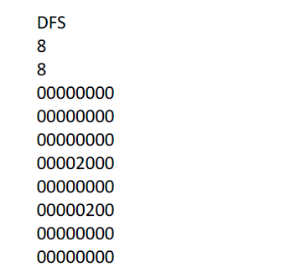

**输出文件格式：**

第一行：OK或者FAIL，显示是否有合理的答案，如果没有，忽略以下各行。

之后的n行：n * n空间，表明合理摆放后蜥蜴的位置和原来树木的位置（树木不能移除）。0表示空格，1表示蜥蜴，2表示数目。

例如：

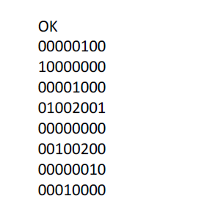

**测试标准：**

输入与输出文件的格式请参考以下样例，提供的输入和输出的样例很简单，测试中会使用复杂的测试文件对程序进行测试。

测试的过程为，程序会读取当前目录下名为”input.txt”的文件，并在当前目录下输出名为”output.txt”的结果文件。

测试样例大约50个，其中约15个DFS测试样例，15个BFS测试样例，20个SA测试样例。

测试样例：

样例一：

输出input.txt

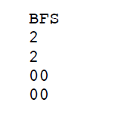

输出output.txt



样例二：

输入input.txt

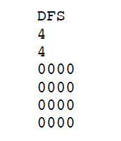

输出output.txt

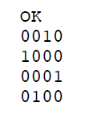

样例三：

输入input.txt

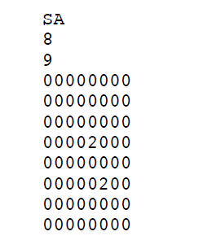

输出output.txt

